SURAT PERNYATAAN

Yang bertanda tangan di bawah ini :
Nama Ketua : Alvian Reno Andriantoro
Nama Tim : asec asik
Asal Instansi : Universitas Gadjah Mada

Dengan ini menyatakan bahwa tim saya bersedia untuk :
- Mengikuti seluruh rangkaian kegiatan ARSEN 2026
- Menaati seluruh peraturan dan ketentuan kegiatan ARSEN 2026
- Menjaga sikap dan etika selama kegiatan berlangsung demi ketertiban bersama

Demikian pernyataan ini saya buat dengan penuh kesadaran dan apabila di kemudian hari pernyataan saya tidak benar maka tim saya bersedia menerima sanksi yang diberikan.

Yogyakarta, 5 September 2026
Menyetujui,
Ketua Tim
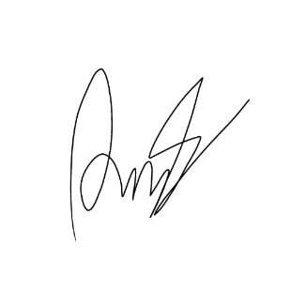
Alvian Reno Andriantoro

